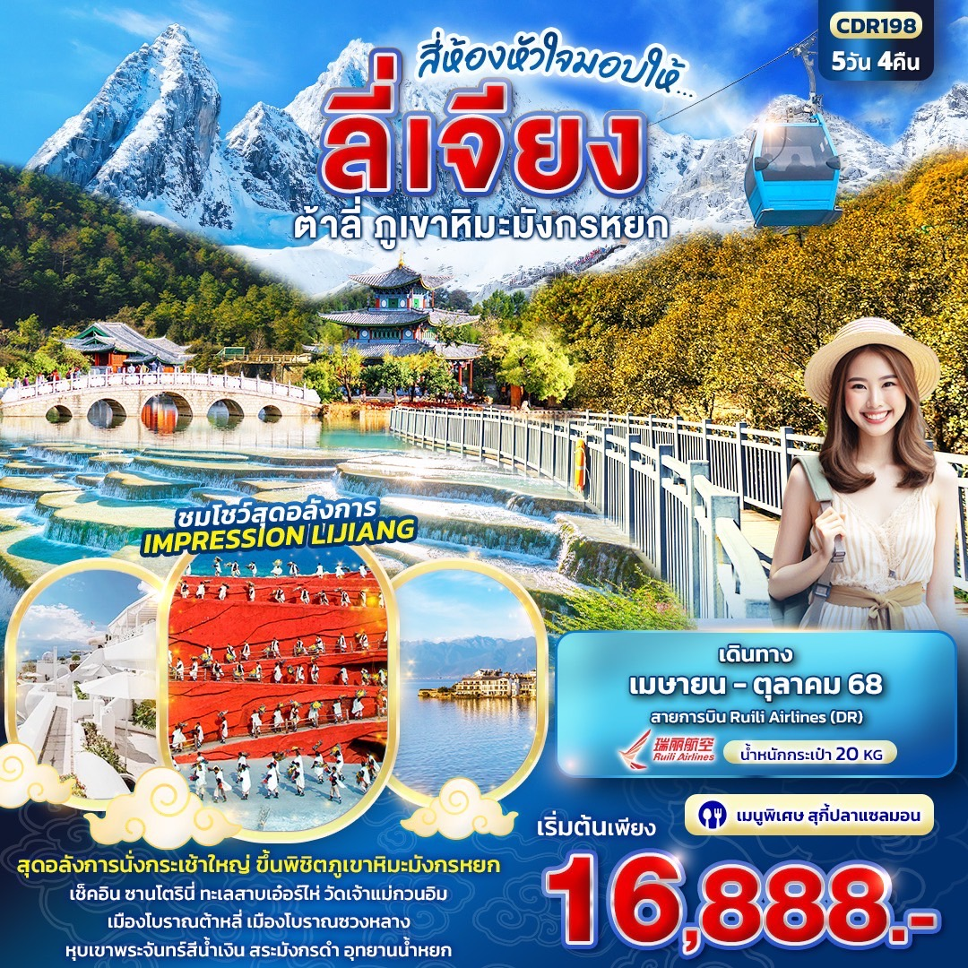

**◼ FLIGHT:**





**BKK LJG LJG BKK**

**เที่ยวบิน เวลาออก เวลาถึง**

**DR5042**

**13.50**

**17.40**

**เที่ยวบิน เวลาออก เวลาถึง**

**DR5041**

**11.00**

**12.50**

**CDR198 สี่ห้องหัวใจมอบให้... ลี่เจียง**

**ต้าหลี่ ภูเขาหิมะมังกรหยก 5วัน4คืน**

สุดอลังการนั่งกระเช้าใหญ่ ขึ้นพิชิตภูเขาหิมะมังกรหยก

เช็คอิน ซานโตรินี่ ทะเลสาบเอ๋อร์ไห่ วัดเจ้าแม่กวนอิม เมืองโบราณต้าหลี่

เมืองโบราณซวงหลาง หุบเขาพระจันทร์สีน้ำเงิน สระมังกรดำ อุทยานน้ำหยก

 **พิเศษชมโชว์** **สุดอลังการ IMPRESSION LIJIANG**

**เมนูพิเศษ!! สุกี้ปลาแซลมอน**

เดินทางโดยสายการบิน Ruili Airlines (DR) น้ำหนักสัมภาระโหลดใต้ท้องเครื่อง **20 Kg.** / CARRY ON  **5 Kg.**

|  |  |  |  |  |  |
| --- | --- | --- | --- | --- | --- |
| **วันที่** | **โปรแกรมท่องเที่ยว** | **เช้า** | **เที่ยง** | **เย็น** | **โรงแรม** |
| **1** | ท่าอากาศยานนานาชาติสุวรรณภูมิ - ท่าอากาศยานลี่เจียง ซันยี่ – เมืองต้าหลี่ **DR5042 BKK-LJG 13.50-17.40** |  |  | 🍽 | JIN HAI AN HOTEL   หรือระดับใกล้เคียงกัน |
| **2** | เมืองต้าหลี่ - วัดเจ้าแม่กวนอิม - ทะเลสาบเอ๋อร์ไห่ – ซานโตรินี่ *(รวมรถแบตเตอรี่ขาขึ้น)* – ผ่านชมเกาะผูตู่ (xiao putuo) - เมืองโบราณต้าหลี่ | 🍽 | 🍽 | 🍽 | JIN HAI AN HOTEL  หรือระดับใกล้เคียงกัน |
| **3** | ผ่านชมเจดีย์สามองค์ – เมืองโบราณซวงหลาง – เมืองลี่เจียง – สระมังกรดำ - ร้านหยก - เมืองโบราณลี่เจียง | 🍽 | 🍽 | 🍽 | XI YUE HOTEL  หรือระดับใกล้เคียงกัน |
| **4** | ภูเขาหิมะมังกรหยก+นั่งกระเช้าใหญ่ - ชมโชว์ IMPRESSION LIJIANG - หุบเขาสีน้ำเงิน ไป๋สุ่ยเหอ (รวมค่ารถรางไป-กลับ) – อุทยานน้ำหยก - ร้านบัวหิมะ | 🍽 | 🍽 | 🍽 | XI YUE HOTEL   หรือระดับใกล้เคียงกัน |
| **5** | ท่าอากาศยานลี่เจียง ซันยี่ – ท่าอากาศยานนานาชาติสุวรรณภูมิ **DR5041 LJG-BKK 11.00-12.50** | 🍽 |  |  |  |

|  |  |  |  |  |  |
| --- | --- | --- | --- | --- | --- |
| วันเดินทาง | ราคาผู้ใหญ่  (บาท) | ราคาเด็ก  (บาท) | พักเดี่ยว/เดินทางท่านเดียว เพิ่ม (บาท) | ที่นั่ง | หมายเหตุ |
| 01-05 เมษายน 2568 | 17,888 | (ไม่มีราคาเด็ก INF อายุไม่เกิน 2 ปี ราคา 5,500 บาท | 4,000 | 20 |  |
| 15-19 เมษายน 2568 | 18,888 | 20 |  |
| 22-26 เมษายน 2568 | 17,888 | 20 |  |
| 13-17 พฤษภาคม 2568 | 17,888 | 20 |  |
| 27-31 พฤษภาคม 2568 | 17,888 | 20 |  |
| 24-28 มิถุนายน 2568 | 16,888 | 20 |  |
| 02-06 กันยายน 2568 | 16,888 | 20 |  |
| 09-13 กันยายน 2568 | 17,888 | 20 |  |
| 16-20 กันยายน 2568 | 17,888 | 20 |  |
| 23-27 กันยายน 2568 | 17,888 | 20 |  |
| 30 กันยายน – 04 ตุลาคม 2568 | 18,888 | 20 |  |
| 07-11 ตุลาคม 2568 | 18,888 | 20 |  |
| 14-18 ตุลาคม 2568 | 18,888 | 20 |  |
| 21-25 ตุลาคม 2568 | 18,888 | 20 |  |

10.30 น. พร้อมกัน ณ ท่าอากาศยานนานาชาติสุวรรณภูมิ อาคารผู้โดยสารขาออกระหว่างประเทศ ชั้น 4 เคาน์เตอร์สายการ

วันที่หนึ่ง ท่าอากาศยานนานาชาติสุวรรณภูมิ - ท่าอากาศยานลี่เจียง ซันยี่ (เมืองลี่เจียง) **-** เมืองต้าหลี่

🍽 อาหาร เย็น

บิน Ruili Airlines (DR) โดยมีเจ้าหน้าที่บริษัทฯ คอยต้อนรับอำนวยความสะดวกด้านเอกสาร

13.50 น. เดินทางสู่ ท่าอากาศยานลี่เจียง ซันยี่ โดยสายการบิน Ruili Airlines (DR) เที่ยวบินที่ DR5042

17.40 น. เดินทางถึง ท่าอากาศยานลี่เจียง ซันยี่ สาธารณรัฐประชาชนจีน นำท่านสู่ขั้นตอนการตรวจคนเข้าเมืองและศุลกากร *(เวลาท้องถิ่นที่สาธารณะรัฐประชาชนจีนเร็วกว่าประเทศไทย 1 ชั่วโมง รบกวนปรับเวลาของท่านเพื่อสะดวกในการนัดหมาย)* เดินทางเข้าสู่ **เมืองต้าหลี่** เขตปกครองตนเองทางตะวันตกเฉียงใต้ของจีน ในมณฑลยูนนานตั้งอยู่ระหว่างทะเลสาบเอ๋อร์ไห่กับภูเขาฉางซานที่ระดับ 1,975 เมตร

เย็น 🍽 รับประทานอาหารเย็น (มื้อที่1)

ที่พัก : JIN HAI AN HOTEL หรือระดับใกล้เคียงกัน

(ชื่อโรงแรมที่ท่านพัก ทางบริษัทจะทำการแจ้งพร้อมใบนัดหมาย 5-7 วัน ก่อนวันเดินทาง)

วันที่สอง เมืองต้าหลี่ - วัดเจ้าแม่กวนอิม - สวนทะเลสาบเอ๋อร์ไห่ - ซานโตรินี่(รวมรถแบตเตอรี่ขาขึ้น) – ผ่านชมเกาะพูตู่

- เมืองโบราณต้าหลี่ 🍽 อาหาร เช้า, เที่ยง, เย็น

เช้า 🍽 *รับประทานอาหารเช้า* ณ โรงแรม(มื้อที่2)

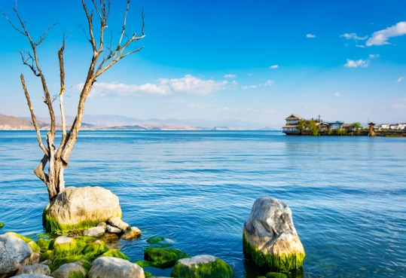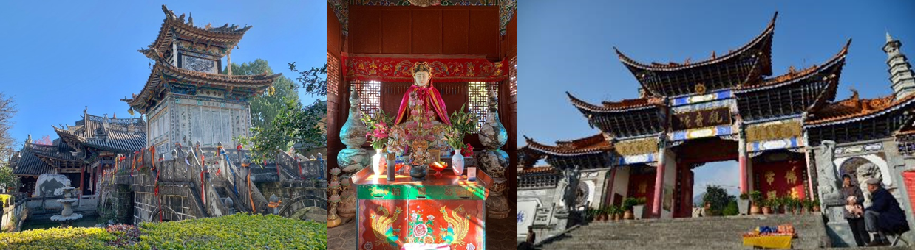**สักการะเจ้าแม่กวนอิมเพิ่มความปังกันที่**วัดเจ้าแม่กวนอิม ตามตำนานเล่าว่า**เจ้าแม่กวนอิมได้แปลงกาย**เป็นหญิงชราแบกก้อนหินใหญ่ไว้บนหลังเพื่อให้ทหารของฝ่ายตรงข้ามได้เห็น เมื่อทหารของฝ่ายศัตรูได้เห็นว่าแม้แต่หญิงชรายังแข็งแรงถึงเพียงนี้ จึงไม่ได้ทำการเข้าโจมตีเมืองและถอยทัพกลับไป ที่นี่เป็นวัดที่มีประติมากรรมเยี่ยมยอดแห่งหนึ่งในต้าหลี่

**ถ่ายภาพเซลฟี่** สวนทะเลสาบเอ๋อร์ไห่ (Erhai Lke) เป็นทะเลสาบน้ำจืดบนที่ราบสูงที่ใหญ่เป็นอันดับ 2 ของจีนรองจากทะเลสาบเตียนฉือในเมืองคุนหมิง อยู่ในระดับความสูง 1,972 เมตรเหนือระดับน้ำทะเล มีความยาวถึง 50 กิโลเมตร มีพื้นที่ 250 ตารางกิโลเมตร คนไทยเรียกทะเลสาบแห่งนี้ว่า “หนองแส” และเชื่อว่าเป็นจุดเริ่มต้นความเชื่อเรื่อง “พญานาค” (ค่าทัวร์ไม่รวมค่านั่งรถม้า) **แหล่งเช็คอินสุดเก๋ฟีลยุโรป** ซานโตรินี่ (ค่าทัวร์รวมรถแบตเตอรี่ขาขึ้น) มุมถ่ายรูปกับธรรมชาติจะมุมไหนก็สวย หรือจะเดินเล่นสบายๆ ก็จะฟินไม่น้อย **ขาลงเดินกลับ**ให้ท่านได้เพลิดเพลินถ่ายรูปต่างๆ

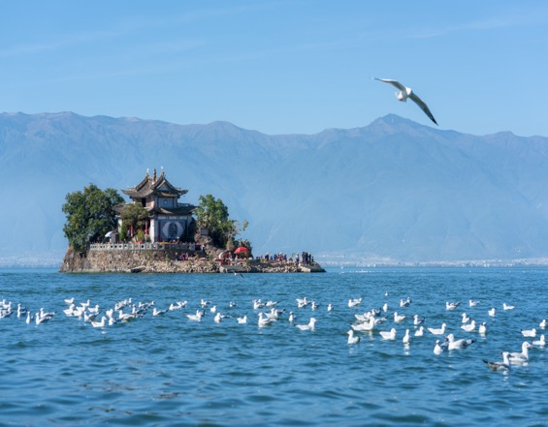

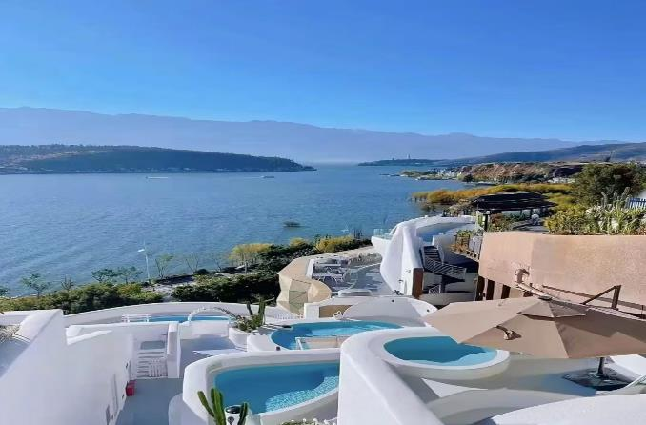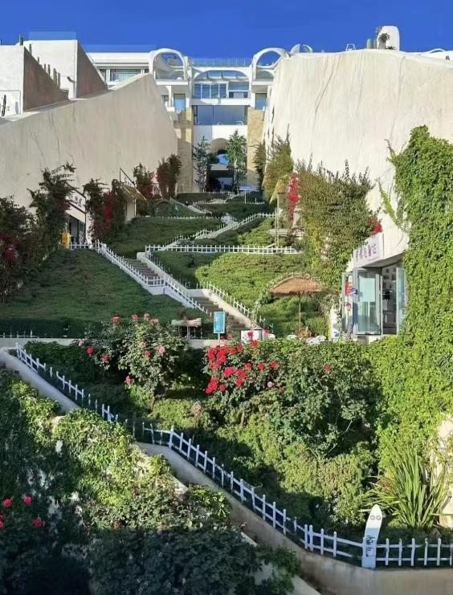

เที่ยง 🍽 รับประทานอาหารเที่ยง (มื้อที่3)

**ผ่านชม**วิวเกาะพูตู่ (xiao putuo) **หรือ** ศาลเจ้าผู่ถั่วน้อย เป็นเกาะกลางทะสาบเล็กๆ มีศาลเจ้าเก่าแก่กว่า 100 ปีที่ตั้งอยู่บนเกาะนั้น มักมีนกนางนวลมาเกาะหรือบินวนไปมาจึงเกิดเป็นวิวที่สวยงามแปลกตา **เที่ยวเมืองที่อบอวลด้วยเสน่ห์จนน่าหลงไหล**เมืองโบราณ  
ต้าหลี่ (Dali Old Town) เป็นที่ตั้งของถนนคนเดิน หอคอยประตูเมือง และวัดวาอารามมากมาย ได้รับการขึ้นทะเบียนเป็นมรดกโลกโดยองค์การยูเนสโกในปี 1997 และได้รับการอนุรักษ์ไว้เป็นอย่างดี

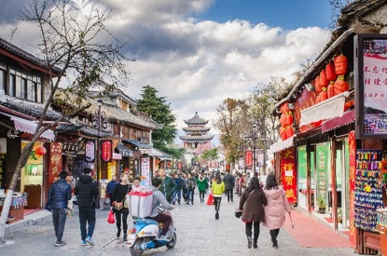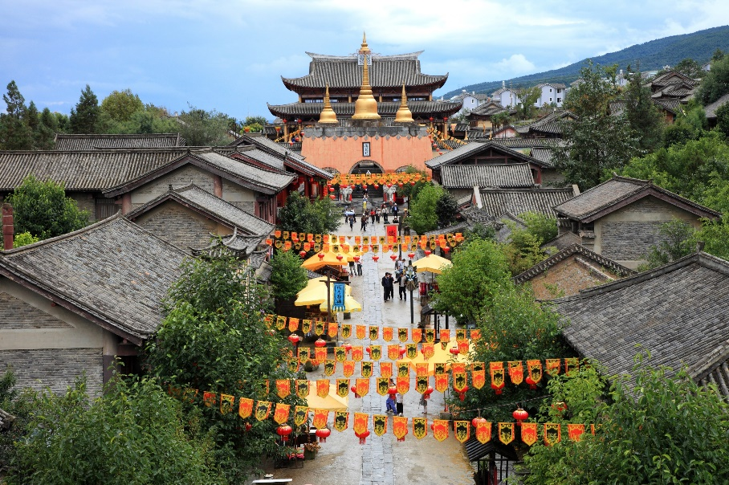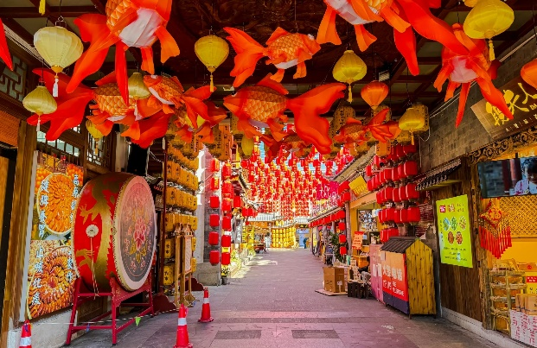

เย็น 🍽 รับประทานอาหารเย็น (มื้อที่4)

ที่พัก : JIN HAI AN HOTEL หรือระดับใกล้เคียงกัน

(ชื่อโรงแรมที่ท่านพัก ทางบริษัทจะทำการแจ้งพร้อมใบนัดหมาย 5-7 วัน ก่อนวันเดินทาง)

วันที่สาม ผ่านชมเจดีย์สามองค์ – เมืองโบราณซวงหลาง – เมืองลี่เจียง – สระมังกรดำ - ร้านหยก - เมืองโบราณลี่เจียง 🍽 อาหาร เช้า, เที่ยง, เย็น

เช้า 🍽 *รับประทานอาหารเช้า* ณ โรงแรม (มื้อที่5)

**ผ่านชมสัญลักษณ์ของเมืองต้าหลี่ที่โดดเด่นงดงาม**เจดีย์สามองค์ (three pagoda dali) หรือซานถ่านที่อยู่ริมทะเลสาบเอ๋อร์ไห่ ประกอบด้วยเจดีย์สีขาวสวยงาม 3 องค์ โดยองค์กลางมีความสูงถึง 70 เมตร มีอายุกว่า 1,000 ปี และในช่วง ค.ศ. 1978 ได้ค้นพบโบราณวัตถุจากศตวรรษที่ 7-10 กว่า 600 ชิ้นในองค์เจดีย์

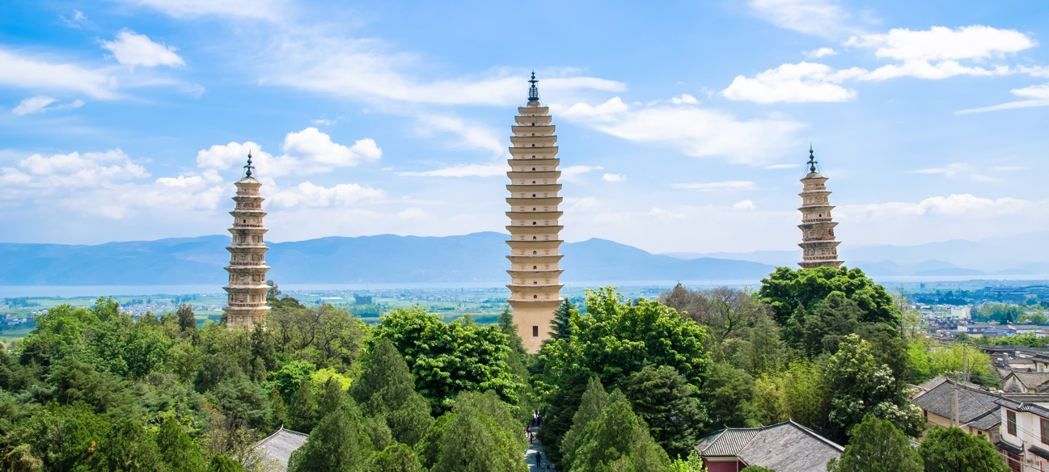

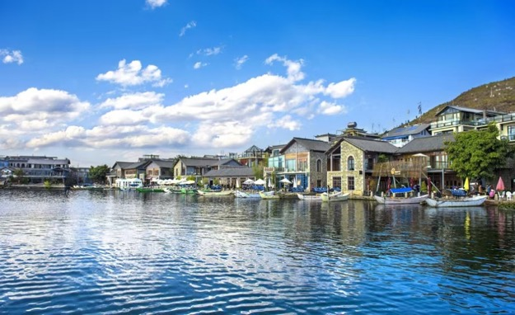**สัมผัสเมืองเก่าที่ยังคงอยู่ที่**เมืองโบราณซวงหลาง (Ancient village Shuanglang) เดินเล่นเพลินๆ เที่ยวชมหมู่บ้านเล็กๆ เงียบสงบ ดื่มด่ำกับธรรมชาติและวิถีชีวิตความเป็นอยู่ ให้ท่านได้ถ่ายรูปเช็คอินตามอัธยาศัย

**Highlight! *ที่นี่มีร้านกาแฟให้นั่งพักดื่มด่ำบรรยากาศดีๆ หรือใครอยากได้ของฝากที่นี่ก็มีสินค้า พื้นเมืองมากมาย***

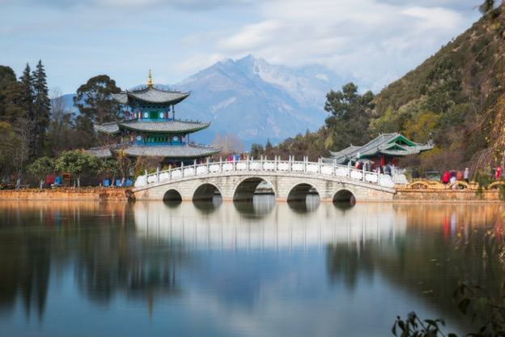เที่ยง 🍽 รับประทานอาหารเที่ยง (มื้อที่6)

**เดินทางกลับเมืองลี่เจียง** มีชื่อเสียงโด่งดังจากทิวทัศน์ที่สวยงาม ผู้คนเป็นมิตร และวัดวาอารามมากมาย **เที่ยวชม**สระมังกรดำ (Heillongtan, Black Dragon Pool) หรือเฮยหลงถัน อยู่ในสวนสาธารณะขนาดใหญ่ เรียกกันว่า ยูเนสโกยกให้เป็นมรดกโลกอีกด้วย จุดเด่นของที่นี่คือความใสของน้ำที่ใสราวกับมรกต ศิลปวัฒนธรรม สถาปัตยกรรมต่างๆ ที่ผสมผสานวัฒนธรรมของชาวฮั่น ทิเบต **เยี่ยมชม**ร้านหยกเพื่อเลือกซื้อหยกจีน มีผลิตภัณฑ์เกี่ยวกับหยกให้ท่านเลือกมากมาย ตามความเชื่อของชาวจีนเชื่อว่า หยกจะช่วยปกป้องปัดเป่าไม่ให้สิ่งชั่วร้ายเข้ามาหาผู้ที่ได้ครอบครอง **เดินเล่นปล่อยใจชิลๆ** เมืองโบราณลี่เจียง (Lijiang Old Town) เมืองเก่ากว่า 800 ปีลำธารที่ไหลผ่านเกือบทุกหลังคาเรือน สะพานโค้งหินเก่าแก่ ได้รับการขนานนามว่า **"เวนิสแห่ง ตะวันออก"** และเป็นเมืองมรดกโลกอีกด้วย

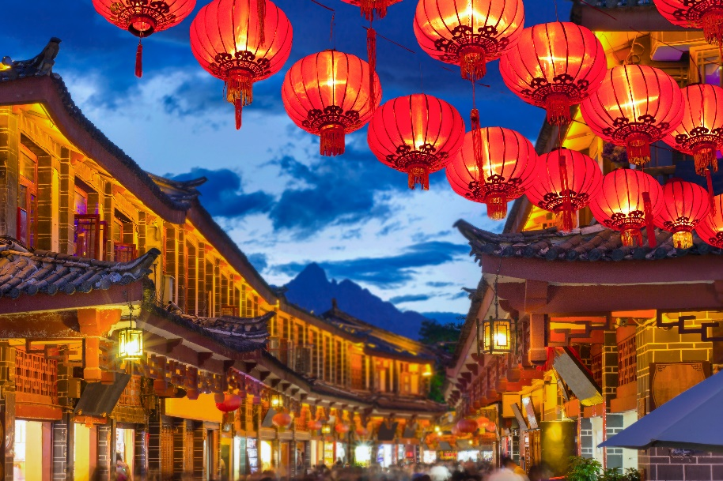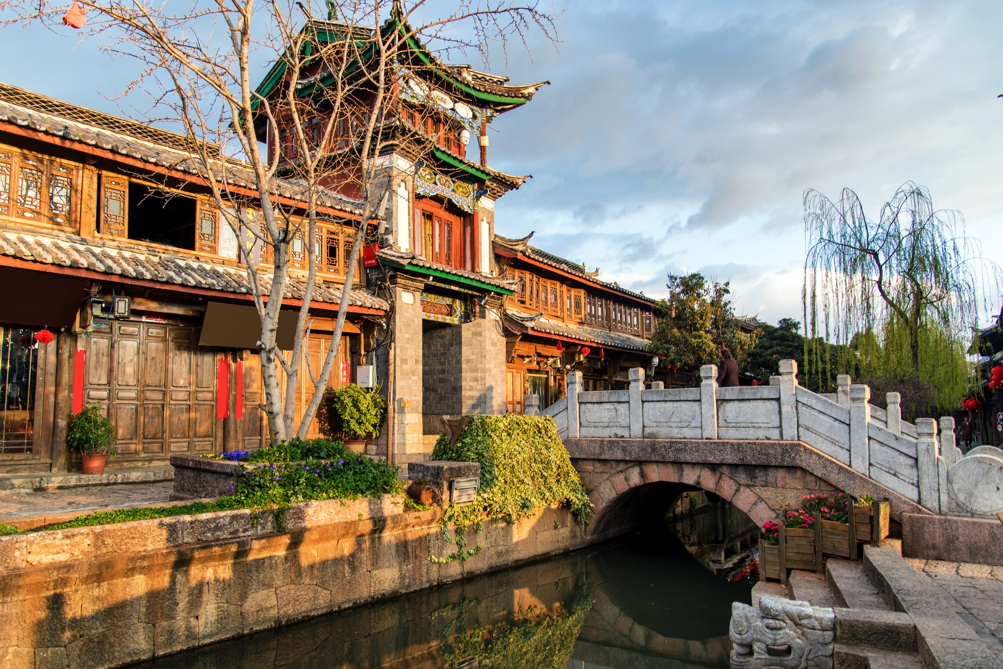

เย็น 🍽 รับประทานอาหารเย็น (มื้อที่7)

ที่พัก : XI YUE HOTEL หรือระดับใกล้เคียงกัน

(ชื่อโรงแรมที่ท่านพัก ทางบริษัทจะทำการแจ้งพร้อมใบนัดหมาย 5-7 วัน ก่อนวันเดินทาง)

วันที่สี่ ภูเขาหิมะมังกรหยก+นั่งกระเช้าใหญ่ - ชมโชว์ IMPRESSION LIJIANG - หุบเขาสีน้ำเงิน ไป๋สุ่ยเหอ (รวมค่ารถรางไป- กลับ) – อุทยานน้ำหยก - ร้านบัวหิมะ🍽 อาหาร เช้า, เที่ยง, เย็น

เช้า 🍽 *รับประทานอาหารเช้า* ณ โรงแรม(มื้อที่8)

**หิมะที่ต้องไปเห็นกับตาสักครั้งในชีวิต** ภูเขาหิมะมังกรหยก(Jade dragon snow Mountain) ตั้งอยู่ทางตะวันตกเฉียงเหนือของเมืองเก่าลี่เจียง เป็นภูเขาสูงที่ตั้งตระหง่าน ซึ่งมีหิมะปกคลุมอยู่ตลอดทั้งปี จากนั้นนำท่าน**นั่งกระเช้าไฟฟ้า(กระเช้าใหญ่)** ขึ้นสู่บริเวณจุดชมวิว บนเขาหิมะมังกรหยก ให้ท่านได้สัมผัสความหนาวเย็นและยิ่งใหญ่ของภูเขาแห่งนี้

**Highlight! *ภูเขาหิมะมังกรหยก ได้รับการขนานนามว่าเป็น "เทือกเขาแอลป์แห่งตะวันออก"***

*\*กรณีกระเช้าใหญ่ปิด จะเปลี่ยนมาขึ้นกระเช้าเล็กแทน โดยไม่ต้องแจ้งให้ทราบล่วงหน้า*

*\*\*กรณีที่กระเช้าใหญ่ – กระเช้าเล็กปิด เนื่องจากอากาศไม่เอื้ออำนวย รัฐบาลสั่งปิดหรือเหตุผลขัดข้องในกรณีอื่นๆ ที่ทำให้ไม่สามารถขึ้นกระเช้าใหญ่ - กระเช้าเล็กได้ ทั้งนี้ทางบริษัทฯ จะขอชดเชยเปลี่ยนสถานที่เที่ยวใหม่ โดยไม่แจ้งให้ท่านทราบล่วงหน้าทุกกรณี*

**ความอลังการที่มาแล้วต้องได้ดู**โชว์ IMPRESSION LIJIANG ผู้กำกับชื่อก้องโลก จาง อวี้โหมวได้เนรมิตให้ภูเขาหิมะมังกรหยกเป็นฉากหลังและบริเวณทุ่งหญ้าเป็นเวทีการแสดง ใช้นักแสดงกว่า 600 ชีวิต การแสดงใช้แสง สี เสียง และเทคนิคพิเศษมากมายเพื่อสร้างประสบการณ์ที่น่าประทับใจแก่ผู้ชม

**Highlight! *โชว์ IMPRESSION LIJIANG ได้รับการยกย่องว่าเป็นหนึ่งในรายการโชว์ที่ดีที่สุดในจีน***

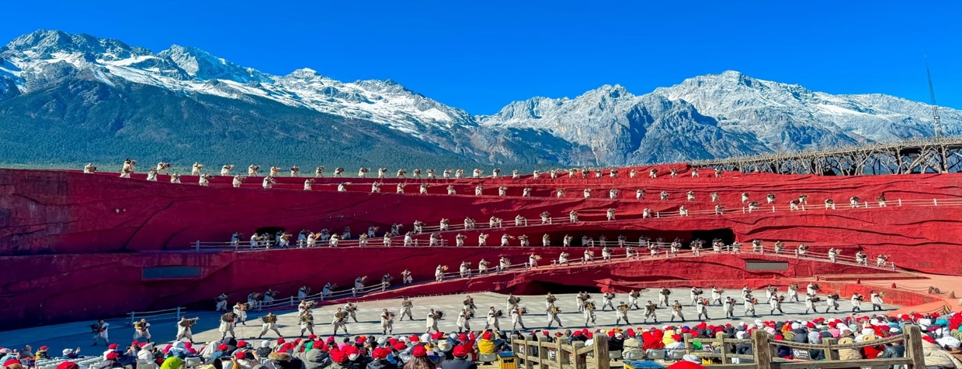

***หมายเหตุ:*** *กรณีที่ไม่สามารถดูโชว์ได้ เนื่องจากสภาพอากาศไม่เอื้ออำนวย ภัยพิบัติทางธรรมชาติ และรัฐบาล ประกาศสั่งปิด หรือเกิดเหตุขัดข้องใดๆ จนไม่สามารถดูโชว์ได้ ทางบริษัทขอเปลี่ยนเป็น ดูโชว์ลี่สุ่ยจินซาแทน โดยไม่แจ้งให้ท่านทราบทุกกรณี*

เที่ยง 🍽 รับประทานอาหารเที่ยง (มื้อที่9)

**ชวนทุกท่านถ่ายภาพวิวหลักล้านกันที่**หุบเขาพระจันทร์สีน้ำเงิน(The Valley of Blue Moon)(ค่าทัวร์รวมค่ารถรางทั้งไป-กลับ)ชมความงดงามผืนน้ำสีเทอร์ควอยซ์ของทะเลสาบไป๋สุ่ยเหอ ทะเลสาบที่อยู่อีกด้านหนึ่งของภูเขาหิมะมังกรหยก น้ำในทะเลสาบแห่งนี้ไหลลงมาจากการละลายของหิมะบนภูเขาหิมะมังกรหยก สามารถเดิมชมความสวยของทะเลสาบได้ตลอดระยะทาง

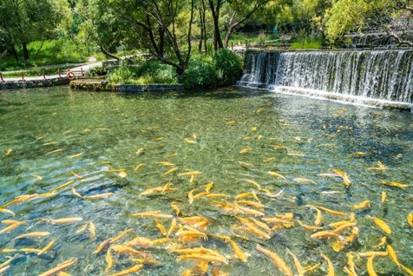 **ความสวยงามสมเป็นแหล่งท่องเที่ยวระดับ AAAA** อุทยานน้ำหยก (Jade Water Village) แห่งนี้ได้รับการตั้งชื่อตามน้ำตกหยก เป็นส่วนหนึ่งของแม่น้ำยางซี และเป็นหนึ่งในน้ำตกที่ใหญ่ที่สุดในจีน มีทั้งหมด 3 ชั้น ชั้นแรกเรียกว่า ”มังกรปรากฎตัว”(Appearing Dragon) ชั้นที่สองเรียกว่า ”มังกรเล่นน้ำ”(Playing Dragon) และชั้นสุดท้ายเรียกว่า ”มังกรโบยบิน”(Farewell Dragon) **แวะ**ร้านบัวหิมะหรือ ครีมเป่าซู่ถังหรือที่รู้จักกันดีในชื่อ **“ครีมบัวหิมะ”** สรรพคุณเป็นเลิศในด้านรักษาแผลไฟไหม้พุพอง รักษาอาการบวมแดงบนผิวหนัง หรืออาการคันตามผิวหนัง แมลงกัดต่อยเป็นยาสามัญประจำบ้าน

เย็น 🍽 รับประทานอาหารเย็น (มื้อที่10) ***เมนูพิเศษ สุกี้ปลาแซลมอน***

**Highlight!** สุกี้ปลาแซลมอนสไตล์จีน ลองจุ่มชิ้นปลาแซลมอนลงในหม้อน้ำเดือดๆ พอสุกทานพร้อมผัก และน้ำจิ้ม แบบจีน เพื่อรสชาติที่แปลกใหม่คุ้มค่าแก่การลอง

ที่พัก : XI YUE HOTEL หรือระดับใกล้เคียงกัน

(ชื่อโรงแรมที่ท่านพัก ทางบริษัทจะทำการแจ้งพร้อมใบนัดหมาย 5-7 วัน ก่อนวันเดินทาง)

วันที่ห้า ท่าอากาศยานลี่เจียง ซันยี่ – ท่าอากาศยานนานาชาติสุวรรณภูมิ  🍽 อาหาร เช้า

เช้า 🍽 *รับประทานอาหารเช้า* ณ โรงแรม(มื้อที่11) หรือบริการอาหารเช้าแบบ SET BOX กรณีที่พักอยู่ห่างสนามบิน หรือกรณีห้องอาหารโรงแรมเปิดช้า

นำทุกท่านเดินทางสู่ ท่าอากาศยานลี่เจียง ซันยี่ สาธารณรัฐประชาชนจีน

11.00 น. เพื่อเดินทางกลับสู่ ประเทศไทย โดยสายการบิน Ruili Airlines (DR) เที่ยวบินที่ DR5041

12.50 น. เดินทางถึง ท่าอากาศยานนานาชาติสุวรรณภูมิ ประเทศไทย โดยสวัสดิภาพ

*******************************************

หมายเหตุ* โปรแกรมอาจมีการสลับวันหรือเปลี่ยนแปลงไปตามความเหมาะสมโดยไม่แจ้งให้ทราบล่วงหน้า

ขึ้นอยู่กับตามสถานการณ์ท้องถิ่น สถานที่ท่องเที่ยว เทศกาล หรือ สภาพอากาศท้องถิ่น ณ เวลานั้น

ทั้งนี้การเปลี่ยนทางบริษัทจะคำนึงถึงประโยชน์และความปลอดภัยของทุกท่านเป็นหลักสำคัญ

การเที่ยวชมบริเวณเขตพื้นที่ราบสูง ซึ่งมีอากาศเบาบางมีความกดอากาศต่ำ มีผลทำให้ร่างกายรับออกซิเจนได้น้อยกว่าปกติ อาจส่งผลให้เกิดอาการแพ้พื้นที่สูงได้ ข้อเสนอแนะ อาการนี้สามารถเกิดขึ้นได้กับทุกเพศทุกวัย ควรซื้อประกันสุขภาพที่คุ้มครองเพียงพอสำหรับค่ารักษาพยาบาลและค่าใช้จ่ายอื่นๆ ที่เกี่ยวข้อง หรืออาจพบแพทย์เพื่อประเมินความพร้อมก่อนเดินทาง หากไม่ได้ระมัดระวังเรื่องสุขภาพ หลายกรณีมีอันตรายถึงชีวิต

**\*\*ประกันการเดินทางของบริษัท จัดทำให้เป็นประกันอุบัติเหตุในการเดินทางเท่านั้น ไม่รวมประกันสุขภาพและโรคประจำตัว หากผู้เดินทางต้องการซื้อประกันสุขภาพเพิ่ม กรุณาสอบถามเจ้าหน้าที่ หรือ หัวหน้าทัวร์ก่อนการเดินทาง**

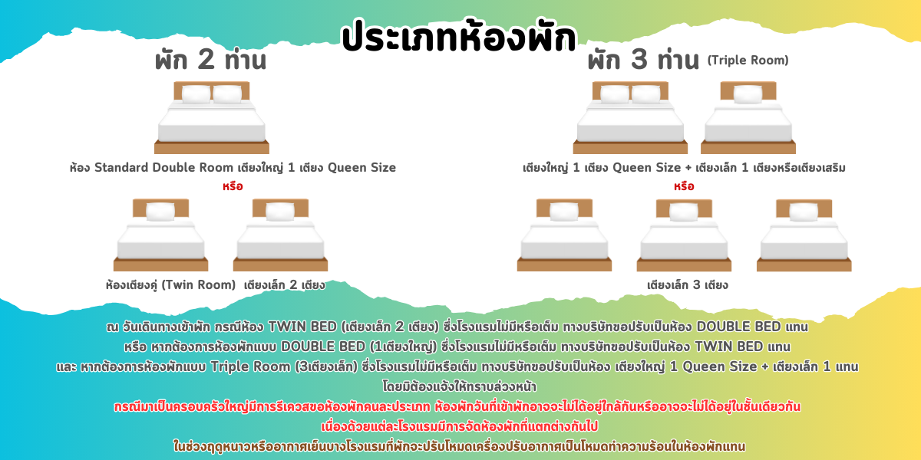

**เงื่อนไขการให้บริการ**

► การเดินทางครั้งนี้จะต้องมีจำนวน 15 ท่านขึ้นไป กรณีไม่ถึงจำนวนดังกล่าว

- จะส่งจอยน์ทัวร์กับบริษัทที่มีโปรแกรมใกล้เคียงกัน

- หรือเลื่อน หรือยกเลิกการออกเดินทาง โดยทางบริษัทฯ จะทำการแจ้งให้ท่านทราบล่วงหน้าก่อนการเดินทาง 15 วัน

- หรือขอสงวนสิทธิในการปรับราคาค่าบริการเพิ่ม (ในกรณีที่ผู้เดินทางไม่ถึง 15 ท่าน และท่านยังประสงค์เดินทางต่อ) โดยทางบริษัทจะทำการแจ้งให้ท่านทราบก่อนล่วงหน้า

► ในกรณีที่ลูกค้าต้องออกตั๋วโดยสารภายในประเทศ กรุณาติดต่อเจ้าหน้าที่ของบริษัทฯ ก่อนทุกครั้ง มิฉะนั้นทางบริษัทจะไม่ รับผิดชอบใดๆ ทั้งสิ้น

► การจองทัวร์และชำระค่าบริการ

- กรุณาชำระค่ามัดจำ ท่านละ 8,000 บาท

- ค่าทัวร์ส่วนที่เหลือชำระ 15-20 วันก่อนออกเดินทาง กรณีบริษัทฯ ต้องออกตั๋วหรือวีซ่าออกใกล้วันเดินทางท่านจำเป็นต้องชำระค่าทัวร์ส่วนที่เหลือตามที่บริษัทกำหนดแจ้งเท่านั้น

**สำคัญ**สำเนาหน้าพาสปอร์ตผู้เดินทาง (จะต้องมีอายุเหลือมากกว่า 6 เดือน ก่อนหมดอายุนับจากวันเดินทางไป-กลับและจำนวนหน้าหนังสือเดินทางต้องเหลือว่างสำหรับติดวีซ่าไม่ต่ำกว่า 3 หน้า) **กรุณาตรวจสอบก่อนส่งให้บริษัทมิฉะนั้นทางบริษัทจะไม่รับผิดชอบกรณีพาสปอร์ตหมดอายุ ** กรุณาส่งพร้อมหลักฐานการโอนเงินมัดจำ

* ยกเลิกก่อนการเดินทางตั้งแต่ 30 วันขึ้นไป คืนเงินค่าทัวร์โดยหักค่าใช้จ่ายที่เกิดขึ้นจริง

**เงื่อนไขการยกเลิก**

* ยกเลิกก่อนการเดินทาง 15-29 วัน ยึดเงิน 50% จากยอดที่ลูกค้าชำระมา และเก็บค่าใช้จ่ายที่เกิดขึ้นจริง(ถ้ามี)
* ยกเลิกก่อนการเดินทางน้อยกว่า 15 วัน ขอสงวนสิทธิ์ยึดเงินเต็มจำนวน

*กรณีมีเหตุยกเลิกทัวร์ โดยไม่ใช่ความผิดของบริษัททัวร์ คืนเงินค่าทัวร์โดยหักค่าใช้จ่ายที่เกิดขึ้นจริง(ถ้ามี)

*ค่าใช้จ่ายที่เกิดขึ้นจริง เช่น ค่ามัดจำตั๋วเครื่องบิน โรงแรม ค่าวีซ่า และค่าใช้จ่ายจำเป็นอื่นๆ

กรณีจองทัวร์วันหยุดเทศกาล วันหยุดนักขัตฤกษ์ วันหยุดยาวต่อเนื่อง

หากได้มีการแจ้งยกเลิกทัวร์ ทางบริษัทฯ ขอสงวนสิทธิ์เก็บค่าทัวร์ทั้งหมด โดยไม่มีเงื่อนไขใดๆ ทั้งสิ้น

**(บริษัท ดำเนินการให้ กรณียกเลิกทั้งหมด หรืออย่างใดอย่างหนึ่ง ไม่สามารถรีฟันด์เป็นเงินหรือการบริการอื่นๆ ได้)**

**อัตราค่าบริการนี้ *รวม***

1. ค่าตั๋วโดยสารเครื่องบินไป-กลับ ชั้นประหยัดพร้อมค่าภาษีสนามบินทุกแห่งตามรายการทัวร์ข้างต้น *(ตั๋วกรุ๊ปไม่สามารถUpgradeที่นั่ง ได้ และต้องเดินทางไป-กลับพร้อมตั๋วกรุ๊ปเท่านั้นไม่สามารถเลื่อนวันได้)*
2. ค่าที่พักห้องละ 2-3 ท่าน ตามโรงแรมที่ระบุไว้ในรายการหรือ ระดับใกล้เคียงกัน

กรณีพัก 3 ท่านถ้าวันที่เข้าพักห้องโรงแรม ไม่มีห้อง TRP ( 3 ท่าน) อาจจำเป็นต้องแยกพัก 2 ห้อง (มีค่าใช้จ่ายพักเดี่ยวเพิ่ม) กรณีห้อง TWIN BED (เตียงเดี่ยว 2 เตียง) ซึ่งโรงแรมไม่มีหรือเต็ม ทางบริษัทขอปรับเป็นห้อง DOUBLE BED แทนโดยมิต้องแจ้งให้ทราบล่วงหน้า หรือ หากต้องการห้องพักแบบ DOUBLE BED ( 1 เตียงใหญ่) ซึ่งโรงแรมไม่มีหรือเต็ม ทางบริษัทขอปรับเป็นห้อง TWIN BED แทนโดยมิต้องแจ้งให้ทราบล่วงหน้า

กรณีห้องพักในเมืองที่ระบุไว้ในโปรแกรมมีเทศกาลวันหยุด มีงานแฟร์ต่างๆ บริษัทฯ ขอจัดที่พักในเมืองใกล้เคียงแทน

1. ค่าอาหาร ค่าเข้าชม และ ค่ายานพาหนะทุกชนิด ตามที่ระบุไว้ในรายการทัวร์ข้างต้น เจ้าหน้าที่บริษัทฯ คอยอำนวยความสะดวกตลอดการเดินทาง
2. ค่าน้ำหนักกระเป๋าสายการบิน Ruili Airlines (DR) น้ำหนักสัมภาระโหลดใต้ท้องเครื่อง **20 Kg.** / CARRY ON  **5 Kg.** และค่าประกันวินาศภัยเครื่องบินตามเงื่อนไขของแต่ละสายการบินที่มีการเรียกเก็บ กรณีสัมภาระเกินท่านต้องเสียค่าปรับตามที่สายการบินเรียกเก็บ
3. ค่าประกันอุบัติเหตุตามกรมธรรม์วงเงิน 1,000,000 บาท ค่ารักษาพยาบาล ตามเงื่อนไขของบริษัทฯ ประกันภัยที่บริษัททำไว้ ทั้งนี้ย่อมอยู่ในข้อจำกัดที่มีการตกลงไว้กับบริษัทประกันชีวิต ทุกกรณี ต้องมีใบเสร็จและเอกสารรับรองทางการแพทย์ จากหน่วยงานที่เกี่ยวข้อง เงื่อนไขนี้ไม่คุ้มครองโรคประจำตัว การสูญเสียทรัพย์สินส่วนตัวของผู้เดินทาง และไม่รวมประกันสุขภาพ ท่านสามารถสั่งซื้อประกันสุขภาพเพิ่มได้จากบริษัทประกันทั่วไป
4. ค่าภาษีสนามบิน และค่าภาษีน้ำมันตามรายการทัวร์
5. ค่ารถปรับอากาศนำเที่ยวตามระบุไว้ในรายการ พร้อมคนขับรถ (กฎหมายไม่อนุญาตให้คนขับรถเกิน 12 ช.ม./วัน
6. รวมภาษีมูลค่าเพิ่ม 7% และภาษีหัก ณ ที่จ่าย 3% (ค่าบริการเท่านั้น)

**อัตราค่าบริการนี้ *ไม่รวม***

1. ค่าทำหนังสือเดินทางไทย และเอกสารต่างด้าวต่างๆ
2. ค่าใช้จ่ายอื่นๆ ที่นอกเหนือจากรายการระบุ อาทิเช่น ค่าอาหาร เครื่องดื่ม ค่าซักรีด ค่าโทรศัพท์ เป็นต้น
3. ค่าภาษีทุกรายการคิดจากยอดบริการ, ค่าภาษีเดินทาง (ถ้ามีการเรียกเก็บ)
4. ค่าภาษีน้ำมันที่สายการบินเรียกเก็บเพิ่มภายหลังจากทางบริษัทฯ ได้ออกตั๋วเครื่องบิน และได้ทำการขายโปรแกรมไปแล้ว
5. ค่าพนักงานยกกระเป๋าที่โรงแรม
6. ค่าวีซ่าเดี่ยว(กรณีถ้ามี)
7. **ขออนุญาตเก็บค่าทิปไกด์วันแรก ณ สนามบิน ค่าทิปไกด์ คนขับรถ ท่านละ 1,800 บาท /ท่าน**

กรุณาอ่านศึกษารายละเอียดทั้งหมดก่อนทำการจอง เพื่อความถูกต้องและความเข้าใจตรงกันระหว่างท่านลูกค้าและบริษัทฯ และเมื่อท่านตกลงชำระเงินมัดจำหรือค่าทัวร์ทั้งหมดกับทางบริษัทฯ แล้ว ทางบริษัทฯ จะถือว่าท่านได้ยอมรับเงื่อนไขข้อตกลงต่างๆ ทั้งหมด

**หมายเหตุ**

* + - 1. บริษัทฯ ขอสงวนสิทธิ์ที่จะเลื่อนการเดินทางหรือปรับราคาค่าบริการขึ้นในกรณีที่มีผู้ร่วมคณะไม่ถึง 15 ท่าน
      2. ค่าทัวร์สำหรับคนไทยที่ถือพาสปอร์ตไทย *(ปกเล่มสีเลือดหมู)* เท่านั้น
      3. ขอสงวนสิทธิ์การเก็บค่าน้ำมันและภาษีสนามบินทุกแห่งเพิ่ม หากสายการบินมีการปรับขึ้นก่อนวันเดินทาง
      4. บริษัทฯ ขอสงวนสิทธิ์ในการเปลี่ยนเที่ยวบิน โดยมิต้องแจ้งให้ทราบล่วงหน้าอันเนื่องจากสาเหตุต่างๆ
      5. บริษัทฯ จะไม่รับผิดชอบใดๆ ทั้งสิ้น หากเกิดกรณีความล่าช้าจากสายการบิน, การยกเลิกบิน, การประท้วง, การนัดหยุดงาน,

การก่อการจลาจล, ภัยธรรมชาติ, การนำสิ่งของผิดกฎหมาย ซึ่งอยู่นอกเหนือความรับผิดชอบของบริษัทฯ

* + - 1. บริษัทฯ จะไม่รับผิดชอบใดๆ ทั้งสิ้น หากเกิดสิ่งของสูญหาย อันเนื่องเกิดจากความประมาทของท่าน, เกิดจากการโจรกรรม และ อุบัติเหตุจากความประมาทของนักท่องเที่ยวเอง
      2. เมื่อท่านตกลงชำระเงินมัดจำหรือค่าทัวร์ทั้งหมดกับทางบริษัทฯ แล้วทางบริษัทฯ จะถือว่าท่านได้ยอมรับเงื่อนไขข้อตกลงต่างๆ ทั้งหมด
      3. รายการนี้เป็นเพียงข้อเสนอที่ต้องได้รับการยืนยันจากบริษัทฯ อีกครั้งหนึ่ง หลังจากได้สำรองโรงแรมที่พักในต่างประเทศเรียบร้อยแล้ว โดยโรงแรมจัดในระดับใกล้เคียงกัน ซึ่งอาจจะปรับเปลี่ยนตามที่ระบุในโปรแกรม
      4. การจัดการเรื่องห้องพัก เป็นสิทธิ์ของโรงแรมในการจัดห้องให้กับกรุ๊ปที่เข้าพัก โดยมีห้องพักสำหรับผู้สูบบุหรี่ / ปลอดบุหรี่ได้ โดยอาจจะขอเปลี่ยนห้องได้ตามความประสงค์ของผู้ที่พัก ทั้งนี้ขึ้นอยู่กับความพร้อมให้บริการของโรงแรม ไม่สามารถรับประกันได้
      5. กรณีผู้เดินทางต้องการความช่วยเหลือเป็นพิเศษ อาทิเช่น ใช้วิลแชร์ กรุณาแจ้งบริษัทฯ อย่างน้อย 14 วัน ก่อนการเดินทาง มิฉะนั้น บริษัทฯ ไม่สามารถจัดการได้ล่วงหน้าได้
      6. มัคคุเทศก์ พนักงานและตัวแทนของผู้จัด ไม่มีสิทธิ์ในการให้คำสัญญาใดๆ ทั้งสิ้นแทนผู้จัด นอกจากมีเอกสารลงนามโดยผู้มีอำนาจของผู้จัดกำกับเท่านั้น
      7. ผู้จัดจะไม่รับผิดชอบและไม่สามารถคืนค่าใช้จ่ายต่างๆ ได้เนื่องจากเป็นการเหมาจ่ายกับตัวแทนต่างๆ ในกรณีที่ผู้เดินทางไม่ผ่านการพิจารณาในการตรวจคนเข้าเมือง-ออกเมือง ไม่ว่าจะเป็นกองตรวจคนเข้าเมืองหรือกรมแรงงานของทุกประเทศในรายการท่องเที่ยว อันเนื่องมาจากการกระทำที่ส่อไปในทางผิดกฎหมาย การหลบหนี เข้าออกเมือง เอกสารเดินทางไม่ถูกต้อง หรือ การถูกปฏิเสธในกรณีอื่นๆ